**营销能力提升系列**

### 《引爆新媒体社群营销》

**》**

**课程费用：**3980元/人 （含培训费、教材费、场地费、午餐、茶歇费及税金）

**参训对象：**适合新媒体运营者，私域部门，社群运营者，电商运营者，实体零售等

**课程地点：**上海

**课程时间：**2天

|  |  |  |
| --- | --- | --- |
| 第一期 | 第二期 | 第三期 |
| 1月8-9日 | 5月21-22日 | 9月19-20日 |

**课程价值：**

1. 以社交电商培养终端销售锁客，以提高销售实战结果；
2. 以线上线下终端转动销为主线，以提升零售销售业绩；
3. 以互联网平台弃理论说教花拳绣腿，采用现场实操与演练；
4. 以新媒体运营坚守成交结果为理念，提供销售方法和工具；
5. 通过深度互动，为新媒体流量保驾护航倍增利润。

**课程亮点：**

通过对新媒体社群时代深入理解，依托上千个成功案例，通过现下最热门、最实用、最可靠、最便捷的新媒体运营矩阵赢利实操系统：“短视频+社群+个人号+直播+公众号+内容=怎么玩、怎么赚”解决新媒体社群营销，社群平台赢利矩阵，打造流量为王。

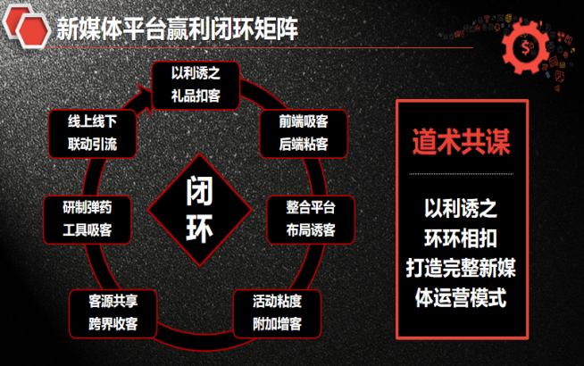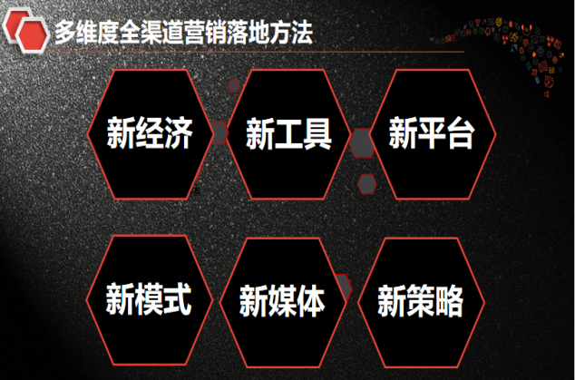

**课程大纲：**

|  |  |  |
| --- | --- | --- |
| **模块一 新媒体裂变：百万客流社群引爆方法** | | |
| **单元一** | **课程内容** | **课程体系** |
| **谁学会了社群谁就拥有了未来** | ★ 群定位：驱动群定位运营秘诀  ★ 群结构：社群万里长城永不倒  ★ 群成交：社群成交的方法技巧  ★ 群模式：赢利模式定社群存活  ★ 群诱饵：快速赚钱的赠品营销  ★ 群积分：积分换购引流成交法  ★ 群流程：群流程决定社群驱动  ★ 群维护：大单连单回头率引爆  ★ 群小号：呼风唤雨小号运营法  ★ 群潜规：社群群潜规规避事项  ★ 群认知：社群思维深度的认知  ★ 群目标：社群目标的使命战法  ★ 群文案: 三招瞬间搞定群文案 | ★ 群故事：情怀式社群故事营销  ★ 群赢利：社群赢利与执行闭环  ★ 群流量：流量爆破是商业本质  ★ 群裂变：裂变是社群终极价值  ★ 社群之话术攻心邀约文案秘籍  ★ 群红包：红包十八大裂变玩法  ★ 群活动：群活动落地成交掘金  ★ 社群之话术催促预定文案秘籍  ★ 社群之话术大额销售文案秘籍  ★ 社群游戏之引爆一个游戏攻略  ★ 社群游戏之引爆两个游戏核心  ★ 社群游戏之引爆三大游戏机制  ★ 社群游戏之引爆四大游戏模式 |
| **模块二 新媒体流量：玩转私域 绝地翻盘** | | |
| **单元二** | **课程内容** | **落地方式** |
| **一套社群带货爆破业绩的实操手册** | ★ 社群业绩燃爆燃爆驱动  ★ 社群间人员配备的方法  ★ 社群间搭建场景的布置  ★ 各类站外引流拓客技巧  ★ 社群网红人设账号定位  ★社群平台标题破粉引流  ★社群话术转化引流技巧  ★社群引流中的实战技巧  ★ 网红脚本编辑技巧方式  ★ 五步转化业绩法成交率  ★ 团队协助法网红驱动力  ★ 直播成交销售话术兵法 | ★ 实战案例：主播IP网红打造策略  ★ 实战工具：直播设备使用搭建策略  ★ 实战工具：主播定位方向构架建立  ★ 实战策略：自媒体平台渠道引流法  ★ 实战方法：社群营销迭代算法逻辑  ★ 实战技巧：社群营销热门五大布局  ★ 实战策略：社群转化内容运营实操  ★ 实战技巧：社群营销模拟运营演练  ★ 实战方法：产品成交与价值塑造法  ★ 实战方法：社群运营中的话术策略  ★ 实战方法：社群数据整理数据分析  ★ 实战方法：物流配发与客户跟进 |
| **模块三 新媒体社群视频：短视频运营操盘全攻路** | | |
| **单元三** | **课程内容** | **落地方式** |
| **视频号绝杀绝技全攻略** | ★ 抖音运营落地实操  ★ 微信内容平台矩阵  ★ 构建微信营销变局  ★ 社群短视频的策略  ★社群短视频入门攻略 | ★短视频社群运营实操  ★ 短视频社群卖货模式  ★ 社群店铺直播的设置  ★短视频变现运营策略  ★短视频变现方式渠道 |
| **模块四 新媒体私域：获得百万千万私域流量全攻略** | | |
| **单元四** | **课程内容** | **落地方式** |
| **引爆私域流量个人资产池** | ★ 四方面介绍构建私域流量池  ★ 私域流量对企业的价值意义  ★ 私域流量透露了新商业变化  ★ 私域流量带给企业什么价值  ★ 私域流量的玩家红利在哪里  ★ 需求洞察：三大方法找准用户痛点  ★ 流量积蓄：裂变和社群打造流量池  ★ 价值服务：直播和训练营塑造口碑  ★ 体验转化：诊断和体验课赢得信任 | ★ 两大起盘方式精准搞定私域流量  ★ 个人微信号快速引流涨粉的方法  ★ 私域流量互动交流400问  ★ 私域流量朋友圈构建  ★ 私域流量的内容构建  ★ 私域流量公众号搭建  ★ 私域流量小程序构建  ★ 朋友圈营销12345法则  ★ 朋友圈攻心文案四重天 |

**讲师介绍： 舒立平老师**

* 高级新媒体运营管理师
* 中国总裁互联网思维创始人
* 中国实战派终端店铺培训教练
* 中国著名零售行业十大品牌培训导师
* 中国经销商加盟商品牌运作管理专家
* 英国布里斯托尔大学名师讲堂客座教授
* 曾担任宝姿服饰（国际）有限公司总经理
* 曾担任Inditex集团ZARA品牌连锁专卖大区总监

**部分服务客户：**

宝姿、李宁、ZARA、JASONWOOD、笛莎公主、比音勒芬、骆驼、鸿星尔克、红蜻蜓、梦洁家纺、马克华菲、艾莱依、依曼丽、莎莲妮、玖姿、季候风、花花公子、沙驰、皮尔卡丹、曼妮芬、伊维斯、兰卓丽、哥弟、达点、啄木鸟、米祖、飘蕾、芬腾、安乃安、小马包、雅鹿、七只羊、帛逸、荣子、快鱼、百斯盾、美特斯邦威、迪莱克斯、雅戈尔、艾利欧、戈美其、ONLY、迪莎公主、BODY BEAUTY、乔百仕、COYEEE、鄂尔多斯、骆豪、报喜鸟、鳄鱼恤、威丝曼、利郎、罗夫罗伦、巴拉巴拉、娃哈哈、米奇、巴布豆、苹果、老人头、波司登、卓诗尼、优衣库、adidas、耐克、姣莹内衣、唐纳.卡兰、夏奈尔、范思哲、armani、罗蒙、洛兹、红领、娅丽维斯、巴黎公主、圣德西、苏宁电器、博西电器、西门子、皮阿诺、贝舒乐、沃尔玛、万事利、生活家、周大生、周大福、海南航空、万汇珠宝等上千家企业

**报名表格：**

课程名称：《引爆新媒体社群营销》

上课时间：_________________ 课程费用：3980元/人 上课地点：上海

|  |  |  |  |
| --- | --- | --- | --- |
| **公司名称：** |  | | |
| 公司地址： |  | | |
| 联系人： |  | 电话： |  |
| 性 别： |  | 传真： |  |
| 部门及职务： |  | E­-mail： |  |
| 参加人姓名： | 部门及职务 | 手 机： | E­-mail |
|  |  |  |  |
|  |  |  |  |
| **您的其他要求和相关说明：**   * 付款方式：□现场交课程券 □课前汇款 □其他 * 预定宾馆：□需要 □不需要 住宿标准及预算要求 * 预定票务：□需要 □不需要 车次或航班要求 * 其他要求：   **听课须知：**   * 案例式教学，小班授课，限招35人； * 以报名先后顺序为准，满班后的报名学员自动转为下期。 | | | |